附件：物业监管平台疫情防控补贴申请模块工作手册

目录
一．系统登录入口 2
二．业务申请流程 6
三．物业企业填报 7
四．项目经理申请 10
五．社区受理核准 13
六．街道复审核准 14
七．申请常见问答 16

一．系统登录入口
物业服务企业、物业项目经理、社区工作站、街道办可以通过”深圳市物业监管与公共服务平台”（以下简称“物业监管平台”）的公众号“深圳市物业管理公众服务“->”物业监管”->“疫情防控补贴申请”模块中申请补贴。系统登录流程如下：
第一步：物业监管平台的微信公众号入口通过以下两种方式进入：
方式一：微信搜索公众号名称
在微信添加朋友-公众号，输入“深圳市物业管理公众服务”。
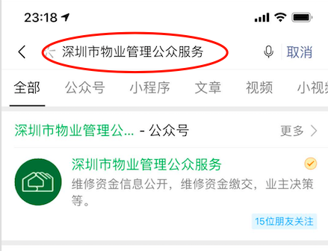
方式二：微信扫描公众号二维码
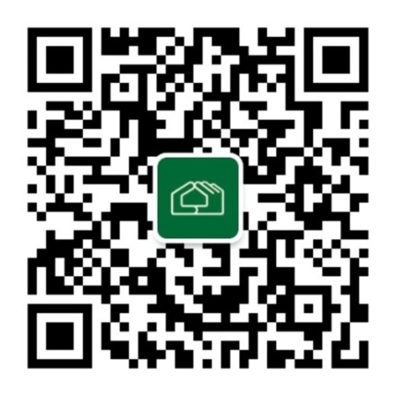

第二步：搜索到”深圳物业管理公众服务“后，点击关注；
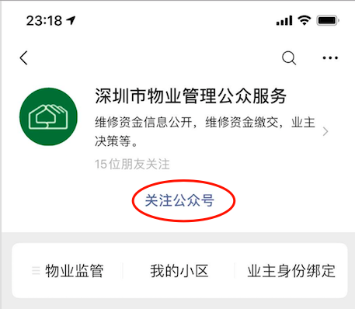
第三步：在公众号菜单“物业监管”,点击 ““疫情防控补贴”模块后，会弹出省统一登录认证平台的登录界面。
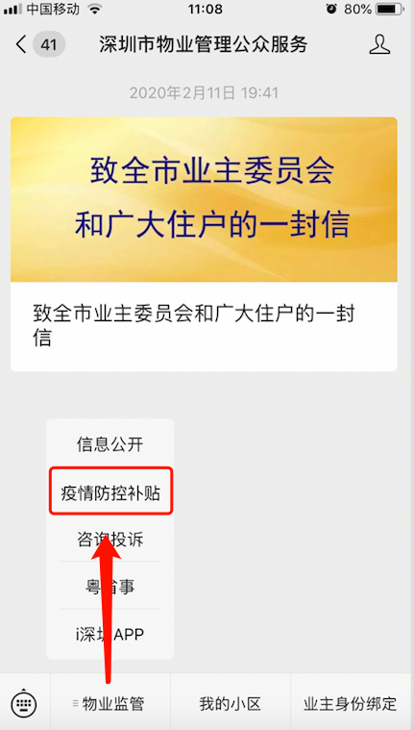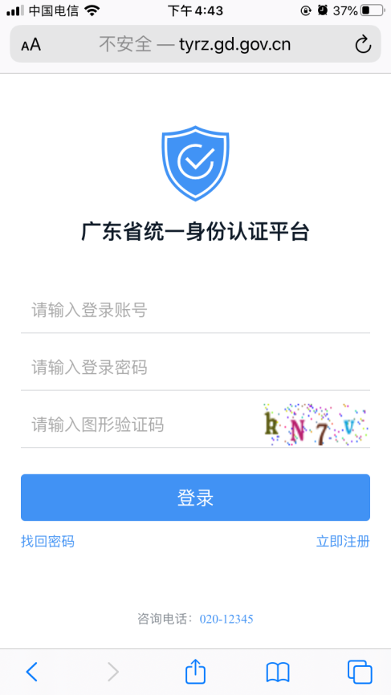
第四步：认证与登录
1）可登录的用户类型
物业服务企业、物业项目经理、社区工作站、街道办的工作人员，均使用“广东省统一身份认证平台”进行身份认证后，再跳转登录到“物业监管平台”绑定微信。
如您忘记账号或密码，您可以通过以下方式继续：
方式一：通过电脑端打开微信，找到入口（参考上方第一步至第三步），桌面微信端会弹出扫描登录界面，微信扫描登入进行操作。如下图：
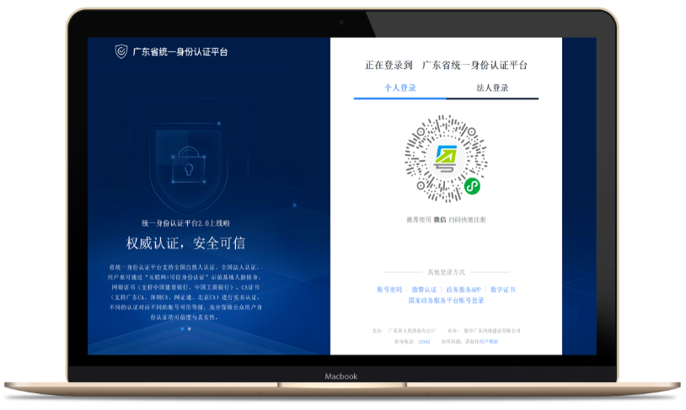

方式二：如果您希望继续使用手机微信操作，请在手机端找回密码后登录，如下图。
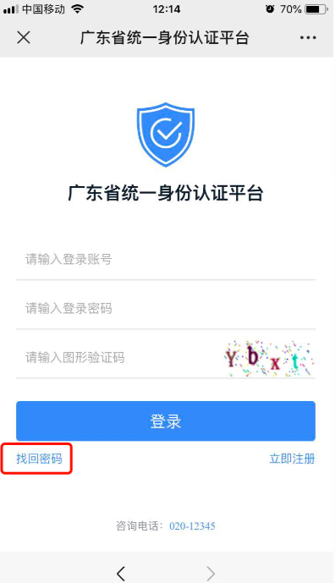
（因广东省统一认证平台手机端不支持扫码找回密码，请用户谅解，如遇到疑问可致电技术服务热线：0755-82793347）
2）首次登录， 用户点击“疫情防控补贴”模块后， 系统显示“广东省统一身份认证平台”页面，用户登录进行一级身份认证后（物业企业使用企业账号，项目经理、社区工作站、街道办使用个人账号），系统显示“物业监管平台”页面，然后用户登录进行二级认证（手机+短信验证码）后系统自动绑定用户微信，就完成首次认证登录。
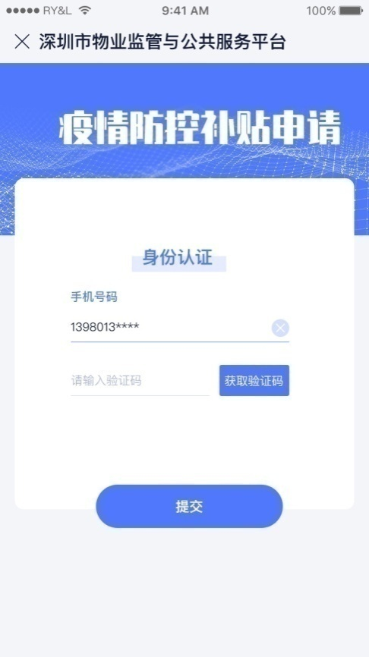
广东省统一身份认证平台深圳市物业监管与公众服务平台
- 再次登录：如用户已经完成首次登录后，再次访问时可直接进入办理业务，无需认证登录。

二．业务申请流程
用户通过以下的业务流程进行申报及审核，完成疫情防控补贴的申请工作。
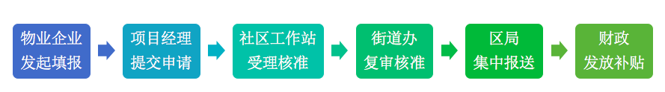
- 物业企业发起填报：物业企业填写项目信息。
- 项目经理提交申请：物业项目经理确认/修改项目信息，提交申请（如有面积修改，则需要上传物业服务合同、房屋建筑面积总表等要件的照片）。
- 社区工作站受理核准：由项目所管辖的社区工作站受理核准。
- 街道办复审核准：由项目所管辖的街道办复审核准。
- 区局集中报送：区住建局测算本区所需补助资金，按程序提出资金申请。
- 财政发放补贴：区财政部门将资金指标下达区住建局，区住建局按国库集中支付原则及时据实拨付。

三．物业企业填报
1)新增、编辑、删除物业项目。
物业服务企业使用企业账号登录统一认证平台并绑定工作人员个人微信后，登录进去就可以新增或者查看申请项目的审批状态。
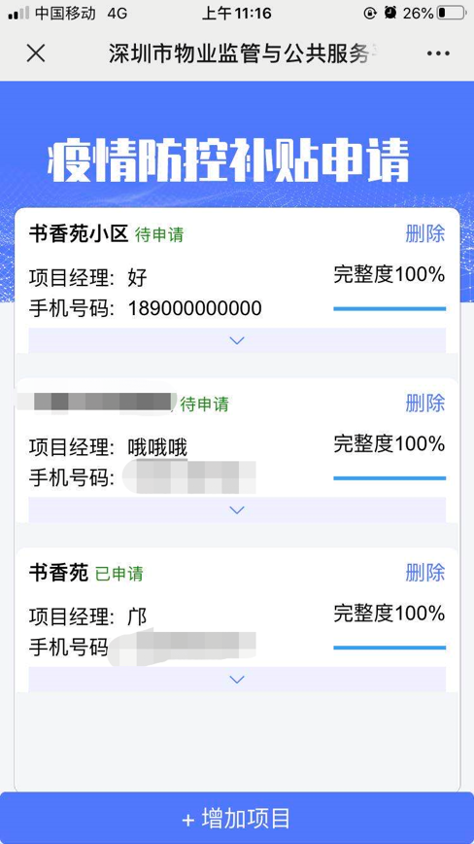
首先在系统输入物业项目名称，如已经在系统备案的物业项目，系统会显示该物业项目的详细信息。如在系统无法查找物业项目，可以新建（编辑或删除）物业项目，然后补充完整物业信息即可，同一个物业公司可以申请多个物业项目补贴，一个项目经理只能负责一个物业项目。
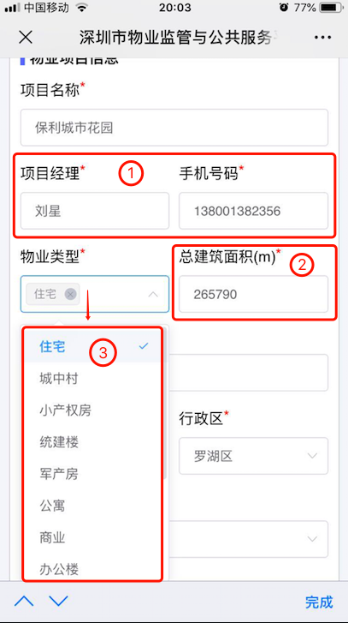
- 填写的项目经理名字及手机号是授权项目经理登录系统提交补贴申请的依据，所以必须是准确，否则项目经理无法登录系统提交申请。
- 总建筑面积是系统记录的，如有误差，需让物业项目经理登录账号修改并上传证明文件扫描件。
- 物业类型可以通过下拉框选择住宅、城中村、公寓等类型。
- 如果多个在管物业项目的物业服务企业，收取防控补贴的银行账户采用总部统一账号。
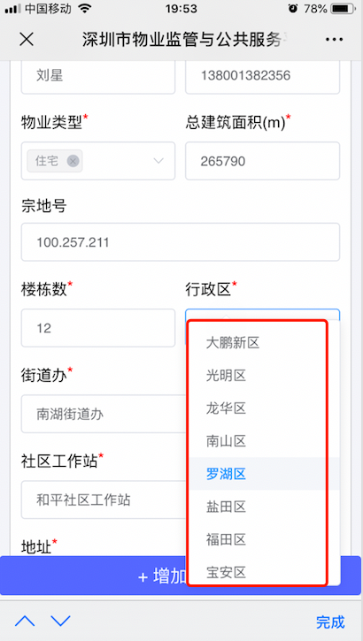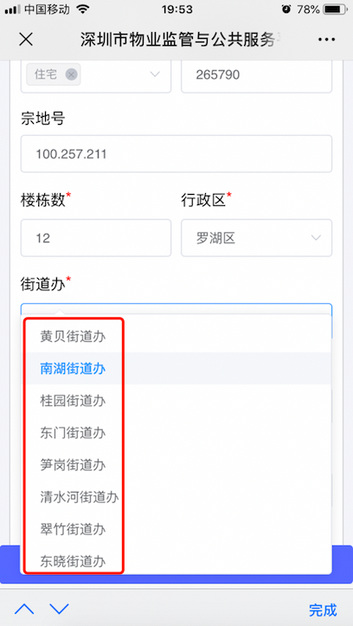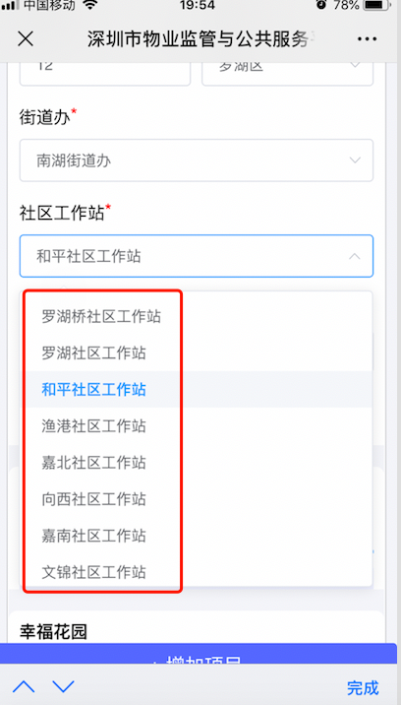
物业服务企业根据物业项目所在地正确的选择行政区域、街道办及社区工作站，项目经理提交申请时，会按照填报区域推送给对应社区及街道审核。
资料填报好后点击保存，弹出“保存成功”后，该申请推送给项目经理确认提交。（企业需及时通知项目经理登录系统，只有项目经理确认并点击“提交按钮”，才算是正式提交项目补贴申请，如果面积需要修改，由项目经理上传修改证明的附件后提交申请）。
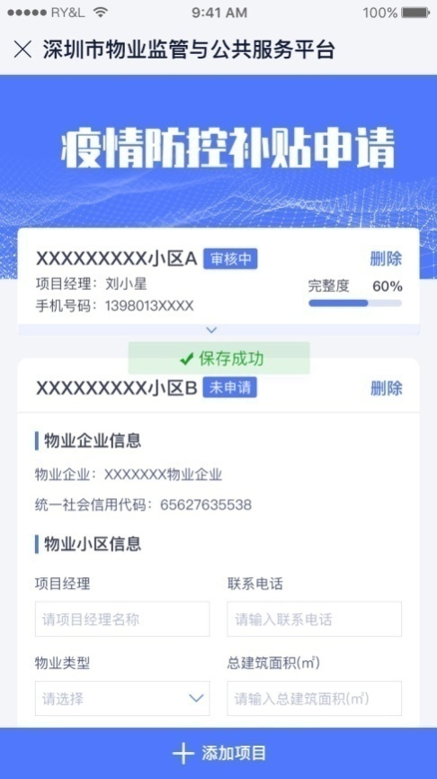

四．项目经理申请
企业填写申报内容后，通知项目经理通过个人账号登录统一认证平台，进入申请主页面，系统弹出疫情防控补贴申请承诺函，项目经理如果确认没有重复申报，点击“同意“后显示需申请项目内容。
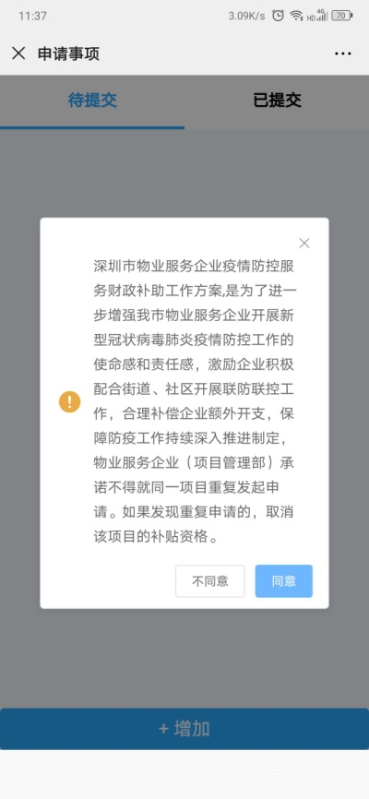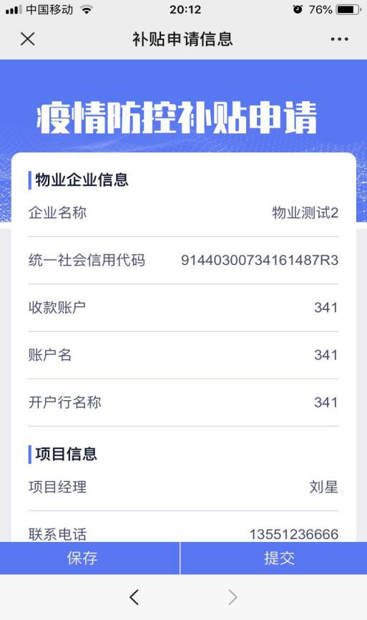
如原物业项目信息（如建筑面积）需要更改，需要项目经理提交修改依据，点击“上传资料”按钮，拍照上传补助方案规定提供的要件（比如提供房屋建筑面积总表/竣工验收报告/物业服务合同等资料）。
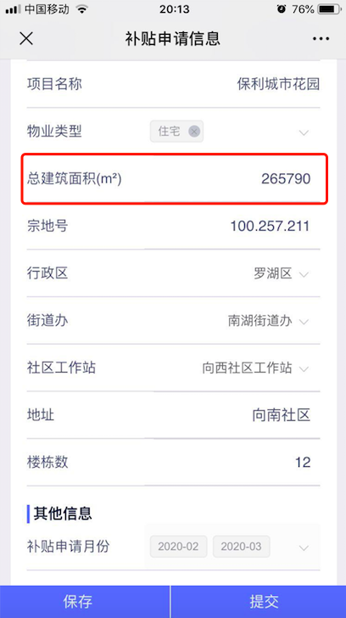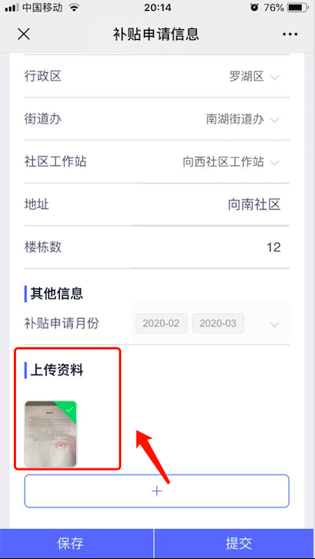
如申报资料确认无误，也无需修改，项目经理可点击“提交”按钮，系统会将物业项目补贴申请正式报送给社区工作站审核。
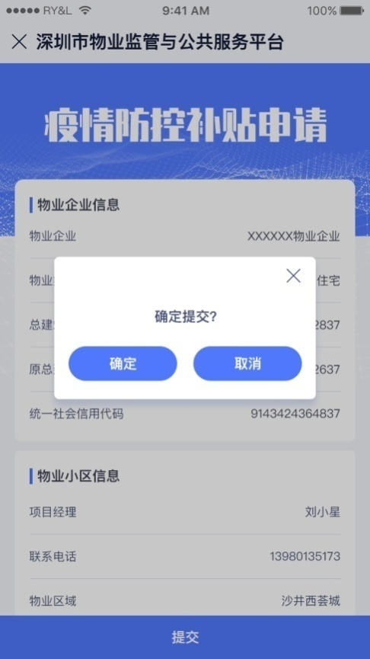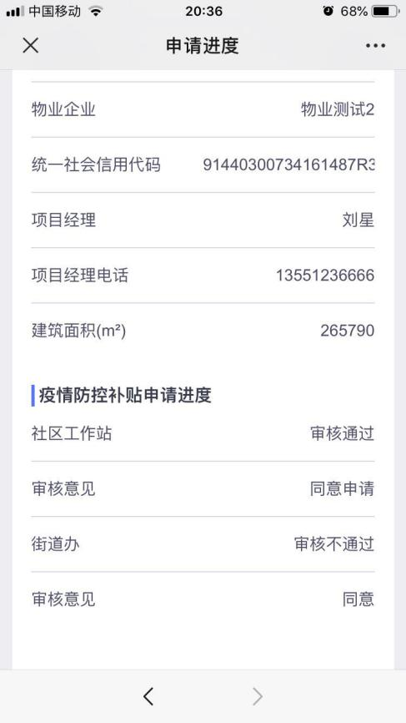
项目经理也可以在系统里查看申请的审批进度，系统也会将审核结果通过短信通知项目经理。
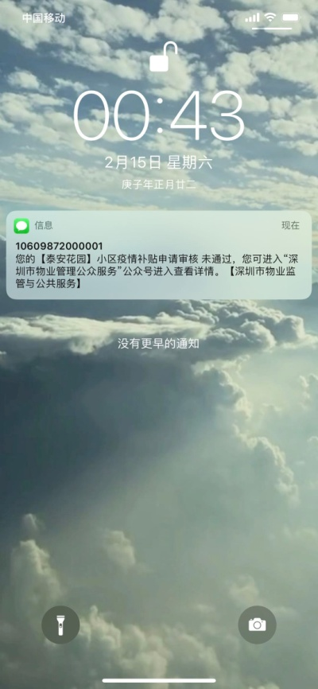

五．社区受理核准
社区使用指定的账号（上报给市局备案的工作人员账号）登录统一认证平台认证身份后，再登录物业监管平台绑定微信后，当有辖区内的物业项目提交补贴申请，系统会通过微信推送待审批消息，通知社区工作人员进系统查看。
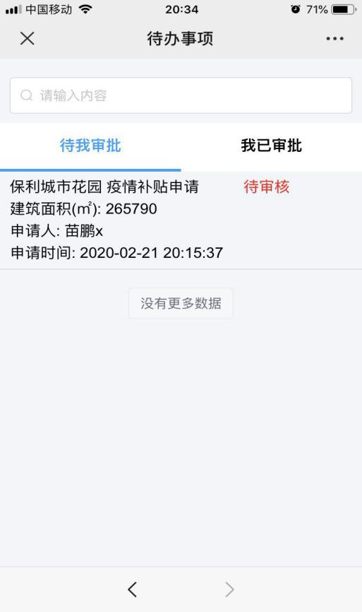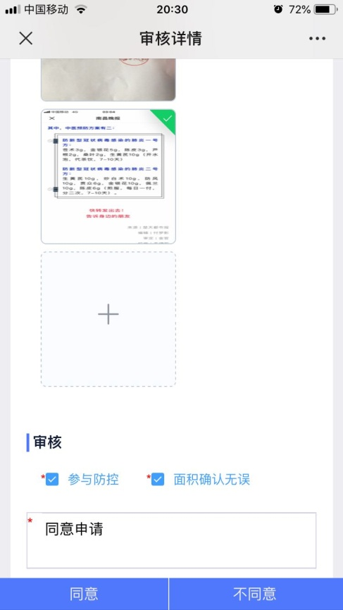
社区工作人员对补贴申请审核通过，该申请事项会推送给下一级的街道办进行审核
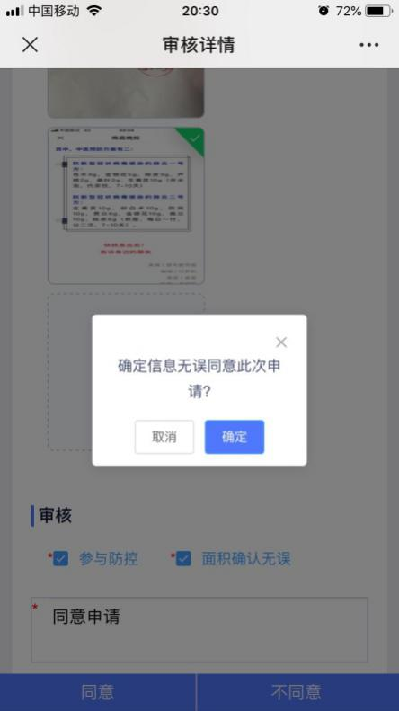
如审核不通过，申请会退回给项目经理，并同时通过短信通知项目经理登录系统查看。

六．街道复审核准
街道使用指定的账号（上报给市局备案的工作人员账号）登录统一认证平台认证身份后，再登录物业监管平台绑定微信后，当有辖区内的社区工作站推送物业项目提交补贴申请，系统会通过微信推送待审批消息，通知街道工作人员进系统查看。
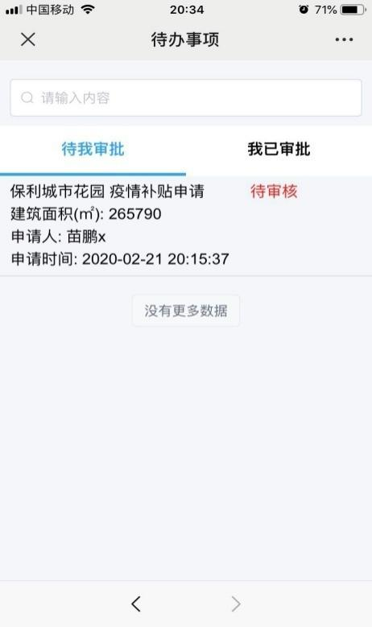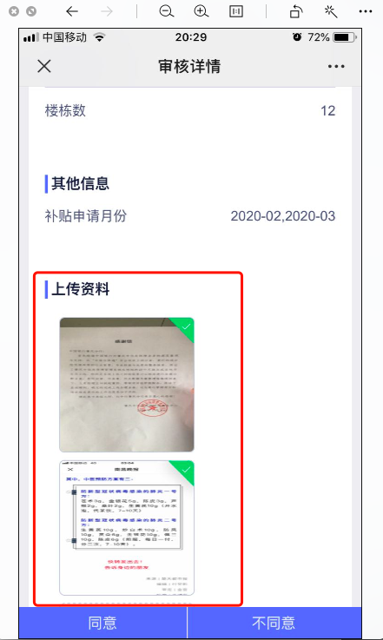
如物业项目补贴申请修改面积，街道审核人员则需要对面积及附件的证明文件进行审核确认。
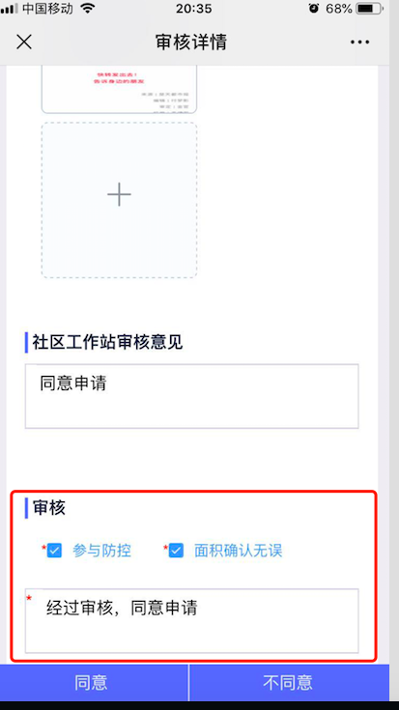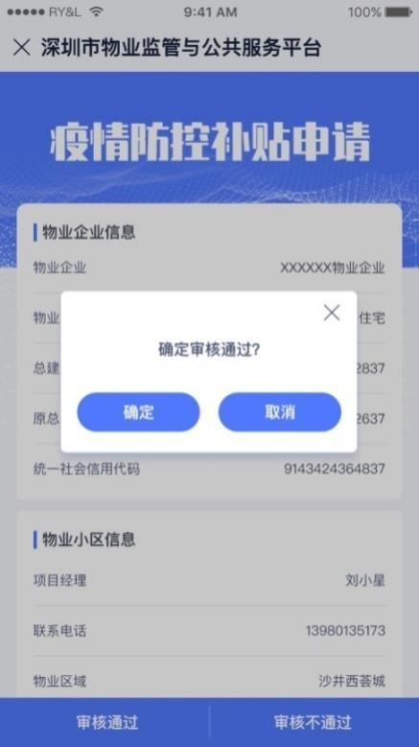
补贴申请审核通过，该申请事项会推送给下一级的区局进行审核，如审核不通过，申请会退回给项目经理，并同时通过短信通知项目经理登录系统查看。

七．申请常见问答
- 找不到登录入口？
回答：工作手册有相关说明，可以通过“深圳市物业监管与公众服务平台”的微信公众号“深圳市物业管理公众服务”进行申请。
- 广东省统一身份认证平台忘记账号与密码？
回答：可以通过省统一身份认证平台找回密码，或通过PC端微信打开公众号进行扫码登录，（地址：http://tyrz.gd.gov.cn），或者登录省统一身份认证平台-找回账号密码模块
（地址：http://tyrz.gd.gov.cn/tif/sso/static/sign/login-findpsw）。
- 广东省统一身份认证平台不确定用企业账号还是个人账号？
回答：工作手册有相关说明，物业企业使用企业账号，项目经理、社区工作站、街道办人员使用个人账号。
- 省统一身份认证后，无法登录物业监管平台？
回答：系统已经预设全市12000个物业企业信息以及在维修金系统中存在的所有企业信息。如所申请企业未包含在预设企业范围内，须通过维修资金管理系统（地址：https://zjj.sz.gov.cn/wxjsys）提交企业入库申请，由各区维修金管理员审批后账号方可生效。
- 物业企业申请项目是用总部统一收款银行账号，还是用项目部的账号？
回答：每个物业企业只可以使用一个收款银行账号，不可以使用项目部账号。
- 2011年已验收竣工且交了首期的项目没有自动显示出来？
回答：需要检查所用账号是否为曾办理维修金业务所使用的账号，目前使用该项目办理过维修金业务的账号进行申请时可自动显示已存在项目信息，如果是新注册账号则可以使用新增功能。
- 物业企业填写项目后，如果需要修改面积，找不到提交佐证的位置？
回答：物业企业填写项目相关信息过后，需要由项目经理账号登录后提交佐证材料。
- 补贴项目提交给申请后，如果社区审批通过，但街道审核不通过，该申请是返回给社区，还是到项目经理？
回答：审核不通过的申请直接返回给项目经理。
- 如果遇到手册未说明的问题，怎么办？
回答：可以直接致电技术服务热线：0755-82793347。
10. 各区（新区）住房建设局物业企业防控补贴申请事项咨询电话是什么？
罗湖区住房建设局：25546851
福田区住房建设局：82918434
南山区住房建设局：26662527
盐田区住房建设局：25031605
宝安区住房建设局：85901733
龙岗区住房建设局：28589863
龙华区住房建设局：23446360
坪山区住房建设局：28227210
光明区住房建设局：88211677
大鹏新区住房建设局：28333271

